Урок № 5

Дата проведення уроку 07.05.2020 року
Група : МШ-13
Професія: Муляр
Майстер в/н: Полехін М.Ф. вайбер: +380680803123 Е-маіl: nik.polekhin49@gmail.com
Тема програми: Самостійне виконання мулярних робіт 2-3 розрядів.
Тема уроку : Кладка та ремонт бутових фундаментів вручну.
Мета уроку:
а) Навчальна: навчити учнів ремонту бутових фундаментів.
б) Виховна: виховувати трудову дисціплину та відповідальність.
в) Розвиваюча: розвивати раціональне мислення та творчисть.
Дидактичне забезпечення уроку: Опорний конспект, інструкційно-технологічна карта, навчальний єлемент, відеоролик, силка

Доброго дня!
Тема нашого сьогоднішнього уроку: «Кладка та ремонт бутових фундаментів».
Важливість вивчення цієї теми складається в том що цей процес являється складним в будівництві.
Чім ми будемо займатися сьогодні? Безумовно розбиранням бутових фундаментів. Но спочатку давайте згадаємо то, що ми вивчали на останнім уроці.
Пробивання отворів і борозен в кладці.

Перед пробиванням отворів розмічають їхнє положення й, якщо потрібно, установлюють подмости такої висоти, щоб місце пробивання перебувало на рівні грудей робітника: у такому положенні зручніше й легше працюватися
Отвору для електричних кабелів і труб діаметром до 40мм просвердлюють електричною свердлильною машиною або пробивають шлямбуром. Пилкоподібний кінець шлямбура приставляють до наміченого місця (шлямбур тримають перпендикулярно стіні) і, ударяючи кувалдою по тупому кінцю, періодично повертають його навколо осі, щоб він не виявився забитим у кладку подібно штирю. Періодично шлямбур виймають із гнізда й очищають від шматочків цегли й пили
Прямокутні отвори пробивають скарпелем, відбійним молотком або электромолотком, починаючи з верхньої частини отвору. Спочатку вибивають верхня цегла, розколюючи його скарпелем і легкою кувалдою. Потім, забиваючи скарпель під постіль, або у вертикальний шов, вибивають наступна цегла і т. д.
При товстих стінах отвору доцільно пробивати спочатку з однієї сторони на половину товщини стіни, а потім сдругой.
Борозни пробивають у такий спосіб. Спочатку на одному з її кінців роблять гніздо по перетину борозни, потім послідовно вибивають інші цегли по наміченій лінії. Якщо в процесі роботи доводиться вибивати не ціла цегла, а частина його, то на лінії відколу цегли спочатку роблять насічку, ударяючи кувалдою по скарпелю, а потім уже вибивають цеглу. Вузькі борозни - пази - прорізають у кладці бороздоделом, їм же висвердлюють гнізда діаметром до 75мм.
Перед пробиванням більших отворів і прорізів спочатку над розміченим прорізом (мал. 150) роблять по обидва боки стіни борозни глибиною ¹/₂ цегли. У борозни закладають залізобетонні перемички або сталеві балки 1 зі швелера; довжина відрізків, що закладаються, - на 500мм більше ширини прорізу. Балки стягають між собою болтами 2 на кінцях і в прольоті через 1...1,5м. Проміжки між верхи балок і кладкою зачеканивают твердим цементним розчином і після його затвердіння починають пробивати проріз зверху вниз. Спочатку по обидва боки нижче перемички прокладають борозни. Потім, поглиблюючи й розширюючи їх, роблять у стіні наскрізну щілину на ширину прорізу, а далі розбивають кладку рядами, застосовуючи звичайний ручний або механізований інструмент
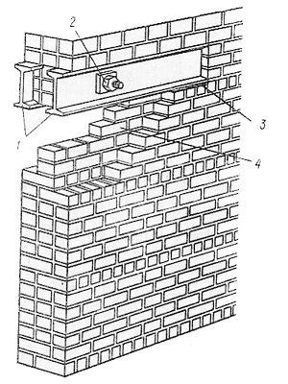
Рис. 150. Підводка й закладення сталевих балок при пробиванні прорізу:
1 - балки, установлені в пробитій борозні, 2 - стяжні болти, 3 - опорна підбивка, 4 - частина, що розбивається, кладки

Пробивання отвору в стіні з цегли

- Підготовчі роботи
- Розбір несучих цегляних стін
- Пробивання отворів в несучих стінах
- Пристрій вузького отвору
- склепінчаста перемичка
Прийнявши рішення про реконструкцію будівлі або перепланування квартири або будинку, господарі стикаються з необхідністю установки додаткових дверей і вікон, для яких необхідно пробити нові отвори. Пробивання отвору в цегляній стіні відповідальна, складна і не безпечна робота.
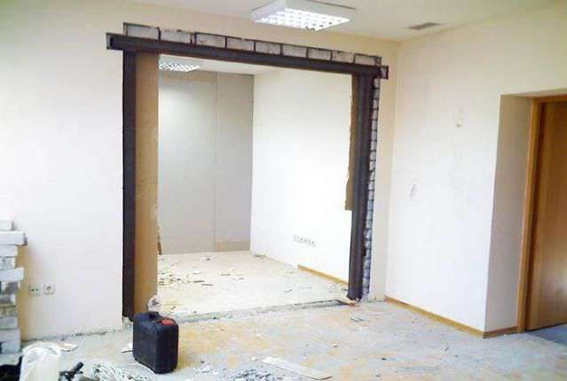
Перед початком робіт з пробивання отвору в стіні необхідно виявити заховані в ній дроти, труби і металеву арматуру. Для цього можна скористатися невеликим металодетектором.

Підготовчі роботи
Перед початком робіт перевіряють, чи немає в місці пробивання отвору проводки або димоходу.
При необхідності проведення переносять в інше місце, а відстань від отвору до димоходу повинно бути не менше 300 мм.
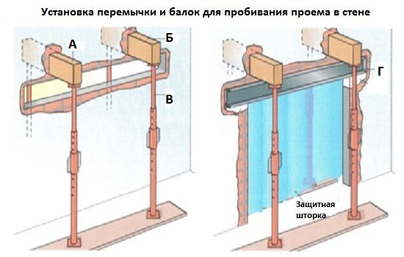
Перед безпосереднім прибиванням отвору необхідно встановити: А і Б - балкі- В - телескоскопіческіе майбутнього проема- Г - перемичка.
Важливо також знати в який цегляній стіні буде пробивання отвору: несучої, ненесучої або це стіна жорсткості. Що стосується ненесучої, то визначити чи є вона такою можна в тому випадку, якщо вона грає роль розділової перегородки або в проекті вказано, що стіна ненесучі і її не перебудовували.
Навіть якщо над цією стіною є вищерозташованих стіна, то стверджувати що вона несе не можна, тому як розподіл навантаження може здійснюватися через перемички або сталеві балки, які спираються на несучі стіни. Якщо визначити яка це стіна немає можливості, то підходять до неї як до несучої.
Хоча і це і демонтаж, проте, необхідні певні інструменти. це:
- молоток;
- зубило;
- кельма;
- порожня ємність;
- болгарка;
- перфоратор.

Розбір несучих цегляних стін
Ненесучі розбираються зверху вниз, щоб знизити ризик обвалень частини стіни. Якщо потрібно пробити отвір в цегляній стіні до стелі, робиться розмітка. За допомогою молотка і зубила вибивається верхній ряд. Видаляючи такі ряди потрібно не забувати, що цегла може лежати вільно без зчеплення з кладкою. Зубило направляється перпендикулярно до стіни.
- щоб пробити отвір в стіні для дверного отвору, його перекривають за допомогою перемички, яка передає навантаження на ділянки стіни по обидва боки прорізу. Отвір викреслюється на стіні, і враховують зазор в 30 мм, який повинен бути між дверною коробкою і стіною;
- зверху над позначеним елементом викреслюється розмір перемички. Вона заходить за вертикальну мітку по 250 мм в кожну сторону. Пробивання починається з отвору для перемички.
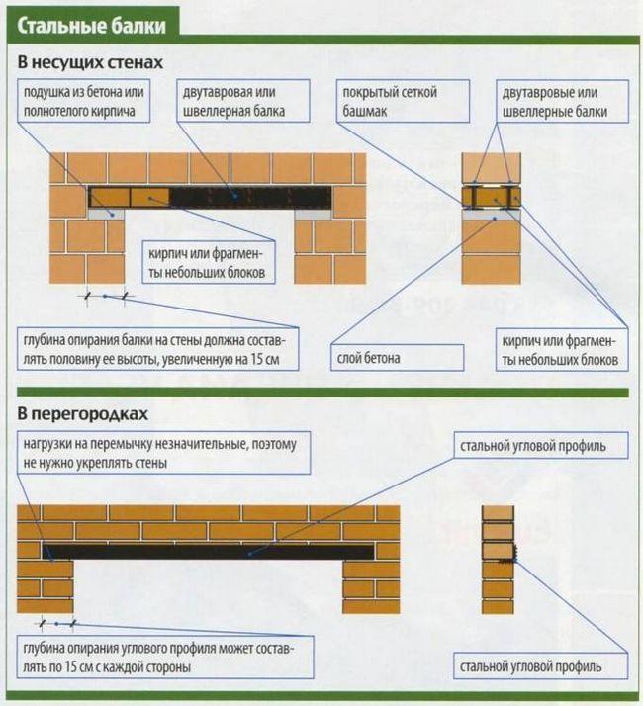
Установка сталевих перемичок в несучих стінах і в перегородках.
Потрібно переконатися, що воно відповідає перемичці. Робиться це тому, що відмітка низу перемички не збігається з кратним числом рядів цегли. Через це знімається зайвий ряд і монтується перемичка на потрібній позначці.
При великій товщині стін укладається дві перемички і замонолічуються. Зазор між стіною і покладеної перемичкою заповнюється цементним розчином кельмою. Подальша пробивання робиться вище описаним способом. Якщо є побоювання обвалу цегляної кладки, її розбирають повністю до стелі і викладають за новою над перемичкою.

Пробивання отворів в несучих стінах
У тих випадках, коли робота ведеться з несучими або посилювати стінами треба звертати увагу на навантаження і вплив, яке стіна передає основи.
Перекриття зміцнюється так званими башмаками, покладеними по обидва боки стіни. Береться брус, товста дошка і на неї встановлюється стовп з некруглого лісоматеріалу.
- несуча балка для широких прорізів готується і укладається уздовж стіни з обох сторін отвору до того, як буде встановлена опорна конструкція, інакше це буде заважати переміщенню перемичок;
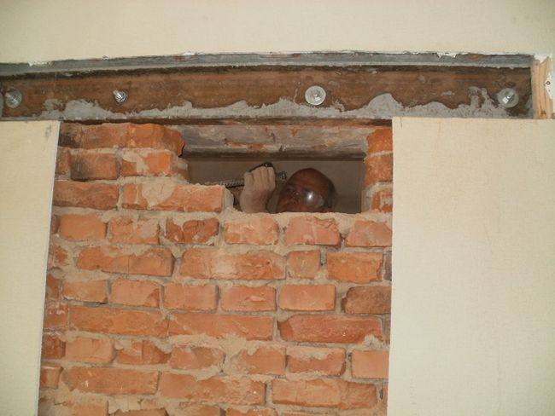
Сам процес пробиття отвору роблять після стяжки і замонолічування балок.
У будь-яких випадках потрібно зберігати міцність і стійкість, а для цього потрібні знання конструкцій перекриттів і покриттів. Для обпирання найкраще бетонні підлоги, а ось використання дощатих підлог і гіпсокартонних не рекомендується.
Тимчасово підпираються несучі частини перекриття, що спираються на стіну, в кладці якої робиться отвір. Для безпеки монтаж перемичок ведеться в два етапи.
- вибирається борозна в стіні на половину її товщини. Укладається перемичка в штрабу, монолітиться. До роботи по установці другої перемички приступають тільки після того, як розчин затвердіє;
Слід ще раз відзначити, що при пробиванні отвору в цегляній стіні ставитися потрібно з великою відповідальністю.
- в тих випадках, коли кладка нетривка в ній пробиваються вертикальні смуги по обидва боки і до старої кладки приєднують нові укоси. Викладаються укоси з обпаленої цегли. Стара стіна зволожується, і зволожуються цеглу перед початком кладки укосів;
Додаткова кладка зєднується зі старою кладкою за допомогою шиповий перевязки. Виконується вона в 1/2 цегли висотою в 5 рядів. Довжиною кладка виконується 300-450 мм.
- по закінченню монтажу перемички і пробивання отвору в стіні потрібно закріпити розчином розхитані цеглини;
- вирівнюються кромки конструкції під кутом 90 градусів до площини стіни. По краю встановлюються дошки, розташовують їх вертикально і розпирають. Краї повинні бути врівень з наноситься шаром штукатурки;
- при установці дверей слід встановити пробки до вирівнювання укосів.
При пробитті в міцної кладці відпадає необхідність у посиленні старої, пробиваються тільки гнізда для опорних блоків. Вони встановлюються пізніше.

Пристрій вузького отвору
Вузьким елементом вважаються конструкції шириною до 100 або 120 мм. В міцної кладці вони пробиваються без опор. Для перемички паз вирізається відразу на всю ширину. Після того, як встановлена перемичка, пробивають сам отвір.

склепінчаста перемичка
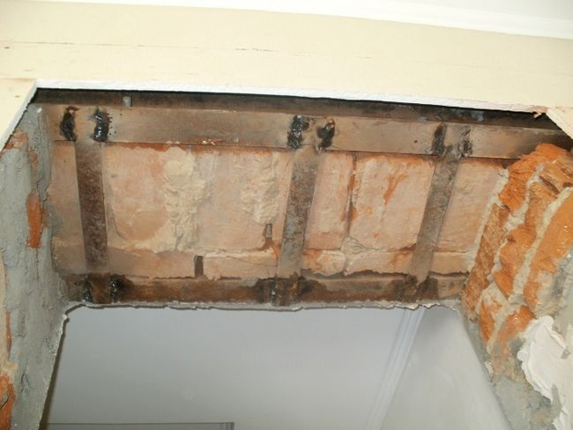
Після пробиття отвору необхідно приварити знизу балок металеві смуги для посилення конструкції.
Кладка над новим пристроєм зміцнюється також за допомогою склепінчастої перемички. Це можливо при ширині системи 100 мм, а висоті між перекриттям і прорізом достатньою для передачі навантаження на кладку.
Тоді конструкція для склепінчастою перемички пробивається одночасно з основним пристроєм. Кладку починають з пяти зводу. Сколюється пята зводу, нижня лицьова поверхня, призначена для пристрою склепінчастої перемички, покривається тонким розчином, поки не вийде форма склепінного перекриття. Кладку цього перекриття ведуть з обпаленої цегли на розчині.
- викладати починають одночасно від обох пят і направляють до центру зводу. Висота робиться 300-450 мм. Розсується склепінна перемичка з допомогою покладених горизонтально цегли;
- кріплення до старої кладки виконується цегляним боєм, який укладають на цементний розчин. Отвір пробивається тільки після того, як схопиться розчин кладки склепінного перекриття.
Ніші і кути використовуються для розміщення електричних приладів, вбудованих шаф. Розбираючи ніші, такої необхідності, як підпирання перекриття або стіни немає в тому випадку, якщо зроблені вони в міцної кладці.
У звязку з цим, можна нішу розбирати повністю, а потім вже споруджувати перемичку. Якщо стіни виконані з змішаної кладки або вони неміцні, то виконуються роботи по підведенню опори під перекриття. Перемичка встановлюється заздалегідь.

Штроблення стін під проводку
Проведення капітального ремонту, перепланування, нове будівництво будинку або господарського приміщення, пов’язані з питанням підведення або перенесення розеток, вимикачів, прокладання нового кабелю, маскуванням трубопровідних систем. В стінну панель ховають всі комунікації розміром до 1/3 товщини перекриття.

Огляд інструментів для штроблення стін під проводку
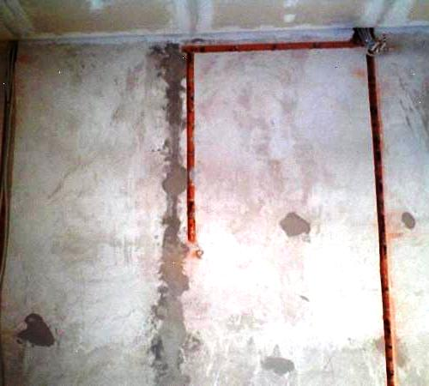

- Класичний інструмент – молоток і стамеска. Варіант придатний для довбання недовгих канавок в м’якому податливому обсязі. Використовувати цей спосіб для бетону або цегли не раціонально. Недоліки: великі трудовитрати, тривале ведення роботи, остаточний результат низької якості.
- Перфоратор зі спеціальною насадкою. Виконуються роботи в твердому армованому бетоні і цеглі. Остаточний результат середньої якості: краю канавок нерівні, з відколами, потрібне додаткове доопрацювання. Недолік інструменту – видає високий рівень шуму більше 100 дБ.
- Болгарка з алмазним диском. Відмінний варіант, ідеальна якість штроби. Недолік варіанта – велике виділення пилу. Переваги: ідеальний результат, швидке виконання роботи, продуктивність, малобюджетний метод. Простий у користуванні інструмент.
- Штроборіз. Вважається найкращим варіантом для прокладки проводки у стінах. Апарат йде в комплекті зі змінними дисками, з пиловловлювачем. Недолік методу: дорогий інструмент.

Поради професійних майстрів про правила штроблення стін під проводку своїми руками
- Несучі стінові конструкції, плити перекриття, горизонтальні шви – невідповідні об’єкти для прокладки проводки.
- При складанні креслення прокладання проводки враховують важлива умова – проводи розташовуються строго по горизонталі або вертикалі. Ведення штроби намічається на поверхні рівнем.
- Горизонтальну прокладку проводів здійснюють, витримуючи відстань в 15 см від плити перекриття.
- В конструкціях від 8 см провід прокладається по найкоротшому шляху.
- Проводку не прокладають в кутах, впритул до віконних чи дверних отворів. Рекомендована відстань від таких місць до штробах не менше 100 мм
- Для прокладки проводки в старих стінах здійснюють перевірку місць можливого проходження струмопровідного кабелю. Використовують для контролю викрутку-індикатор або шукач.
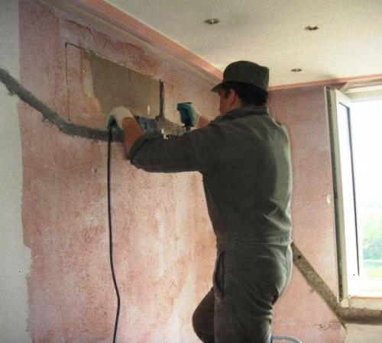

Технології штроблення стін під проводку
Прокладання проводки в бетоні виконується на ранньому етапі ремонтних робіт. Штроблення в заселеному приміщенні небажано через велику концентрацію цементного пилу. Підготовка до роботи в житловій кімнаті передбачає щільну консервацію оргтехніки, меблів, квітів, наявність будівельного пилососа для прибирання сміття і пилу. До початку робіт звіряються з планом прокладки старої проводки, знеструмлюють її або обходять ці місця. Технологій штроблення бетону кілька:
- Штроблення з допомогою молотка і зубила. Процес для простоти розбивається на кілька етапів. На першому етапі зубилом відзначається поглиблення по краях штраби на ширину одне або двох його вістря. Далі зубило ставиться поперечно борозні і одна його частина вбивається в стіну за допомогою молотка. Спочатку знімається верхній шар по розмітці, а після поглиблюють зроблену канавку на 25 мм по всій її протяжності. Дана послідовність дій не настільки важлива, так як допускається поглиблення відразу під час виконання канавки. Цей спосіб абсолютно не підходить для штроблення бетонних стін під проводку, так як матеріал є занадто твердим для ручного пробивання отворів.
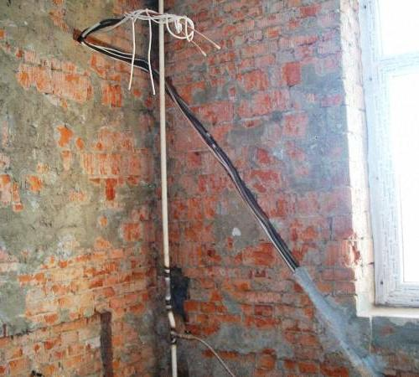

- Наступний спосіб – штроблення стін під проводку перфоратором. Роботи починаються з розмітки необхідної ділянки. Необхідні для виконання штроби насадки – бур невеликої довжини і лопатка. По всій протяжності лінії, по якій буде виконуватися штроба, роблять отвори завглибшки 25 мм. Від кожного зробленого отвору відступають 10-15 мм і роблять таке. Далі з готових отворів роблять канавку. При її облаштуванні лопатку не ставлять поперек наміченої лінії, так як це призводить до відколювання зайвих шматків покриття стіни. За допомогою перфоратора виготовляється канавка під проводку потрібної ширини і глибини, і ці показники виходять дуже точними. Єдиний недолік – краї штроби часто виходять рваними, вона має не дуже акуратний зовнішній вигляд. За допомогою перфоратора штроблення проводиться максимально швидко і акуратно.
- Штроблення стін під проводку болгаркою. Для виконання даних робіт знадобиться диск з алмазним напиленням. Він дозволяє легко виконувати роботи з бетоном і цеглою, на відміну від звичайних насадок, які з даними видами матеріалів справляються з труднощами. Навіть якщо робота буде проводитися по штукатурці, алмазний диск зробить канавку швидше і простіше. На початку робіт розмічають необхідні лінії, потім по розмітці роблять дві паралельні лінії, ширина між якими дорівнює необхідній ширині штроби. Між готовими надрізами вибивають канавку будь-яким зручним інструментом – зубилом або перфоратором. Канавка вибивається до необхідної глибини. Даний спосіб відрізняється від двох попередніх лише використанням болгарки, яка значно полегшує процес виготовлення надрізів для штроби. Під час випилювання надрізів болгаркою виділяється велика кількість пилу. Рекомендується застосовувати для збору пилу промисловий пилосос або ж просто убезпечити всі предмети в кімнаті від попадання на них будівельного сміття.
- Виготовлення канавки для проводки з допомогою штроборізу. Як випливає з самої назви даного інструменту, що він призначений саме для виготовлення штроб і застосовується професійними будівельниками. Штроборіз схожий на модифіковану версію болгарки, він має роз’єми для установки відразу двох алмазних дисків, з можливістю регулювання відстані між ними. Кожух інструменту також регулюється, що забезпечує фіксацію глибини, на яку диски будуть вирізати канавку. Часто інструмент має на кожусі спеціальний відвід для пилу, до якого кріпиться труба пилососа. Штроблення проводиться легко і швидко, при цьому виділяється невелика кількість пилу. Коли готові порізи по краях штроби, зайвий матеріал між ними вибивають перфоратором або зубилом. Недоліком використання штроборізу є те, що на штроблення стін під проводку ціна збільшується, якщо застосовувати цей апарат. Коштує він досить дорого, а застосовується тільки для спеціалізованих робіт. Для побутового штроблення найкраще зупиняти свій вибір на тому варіанті, для якого є в наявності всі необхідні інструменти.
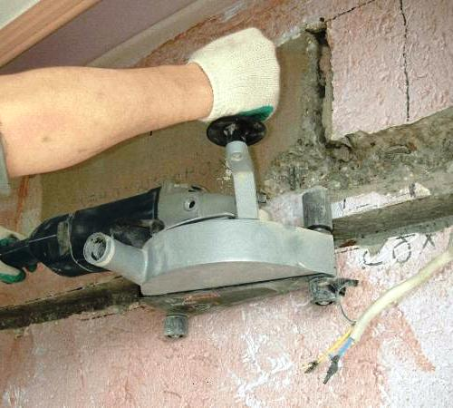

Закінчення робіт має однакові дії, незалежно від того, яка технологія застосовувалася для виготовлення штроби. Коли канавка повністю готова, її очищають від будівельного пилу пилососом або віником. Очищену від сміття канавку обробляють ґрунтовкою. Прокладка кабелю в стіну – це ще один складний технологічний процес, до якого потрібно підійти з максимальною увагою. Прокладений кабель фіксують в штробі і зашпаровують її *штукатуркою, шпаклівкою або гіпсом.

Деякі правила штроблення у бетонній стіні
Більшість будівель виконується з бетону, тому при прокладці в стіні електричних комунікацій найчастіше доводиться мати справу саме з цим матеріалом. Загальний принцип роботи з бетону нічим не відрізняється від описаних вище технологій. Для нього підходять всі описані інструменти, крім зубила. Однак існують деякі загальні правила штроблення по бетону.
При виборі технології штроблення, вибираючи між варіантом виконання робіт болгаркою або перфоратором, краще зупинитися на другому варіанті. Перфоратори є більш потужними машинами, які розраховані на роботу по твердих поверхнях. До того ж при виготовленні отворів не буде виділятися такої кількості пилу, як від роботи з болгаркою. Роботи в багатоповерхових будинках рекомендується виконувати в денний час і тільки по буднях. Рівень шуму від перфоратора настільки великий, що його роботу буде добре чути навіть через кілька перекриттів.
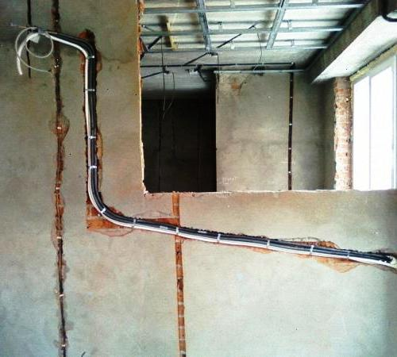

Під час робота рекомендується скористатися послугами помічника, який зволожить робочу поверхню при виконанні отворів. Даний спосіб широко застосовують будівельники, він дозволяє знизити кількість пилу, що розлітається по приміщенню. Недолік такого методу – складність виконання роботи, волога стіна менш піддається штробленню.
Для роботи по бетону будівельники не рекомендують використовувати штроборіз, так як в даній поверхні він не видалить значної частини матеріалу і за них доведеться дочищати залишки перфоратором. Тому для полегшення робіт по бетону перфоратор відразу використовують як основний інструмент.

Роботи по штробленню в несучій стіні
Можливість проведення робіт по штробленню в несучій стіні – це спірне питання. Законом і всіма архітектурними нормами заборонено проводити в несучій перегородці які-небудь роботи, які послаблюють її несучу здатність. Штроблення ж відноситься до такого типу робіт. Під час зняття верхнього шару оголюється арматура, вона стає схильною до різних впливів і утворенню корозії. Якщо ж починається корозія арматури, послаблюється вся конструкція будинку.
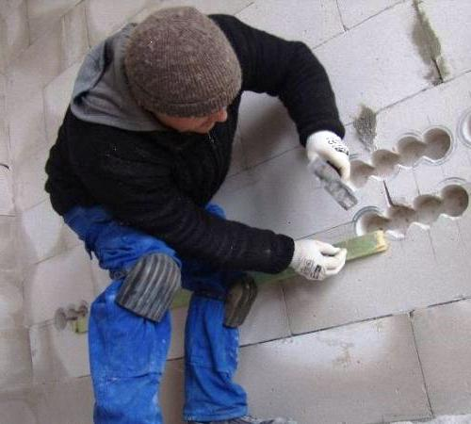

Для проведення таких робіт в несучій стіні, необхідно отримати на це спеціальний дозвіл. Якщо мова йде про панельний будинок, то, швидше за все, у дозволі на роботи буде відмовлено. У цегляних будинках такі роботи найчастіше дозволяють. Після отримання паперів всі роботи виконуються дуже обережно, щоб знизити збитки стіні до мінімального рівня. Щоб визначити місце розташування в стіні елементів арматури, використовують стандартний металошукач. Більш докладно розповідає про те, як виконується штроблення стін під проводку, відео в кінці статті.

Монтаж проводів в паз і встановлення розеток
Дроти в паз укладаються двома способами. Перший передбачає укладання кабель-каналів для проводки. В такому разі спочатку укладають в паз саму трубу, а потім через неї тягнуть дроти до місця розміщення розеток або вмикачів. Провід в трубу затягують з допомогою щільного сталевого дроту. Якщо монтаж проводів проводиться без використання труби, то їх фіксують у канавці з допомогою гіпсу, штукатурки або шпаклівки. Підведені до підрозетників проводи підрізають, залишаючи довжину 10-15 см, залишений кінець заправляється в отвір для розетки.
Найбільш зручний монтаж розеток – блоками в одну рамку. В один блок розміщують не тільки електричні розетки, але і роз’єми для кабельного телебачення, телефону, інтернету і т. д. Такі блоки дозволяють значно економити місце і створювати привабливий естетичний технічний куточок в кімнаті. Блоки монтують на спеціальні засувки, їх об’єднують ще до монтажу, і лише потім цільним блоком встановлюють в підготовлені отвори.
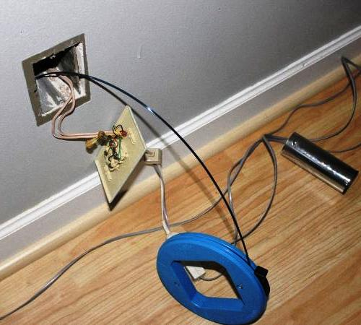

Отвори для блоку висвердлюються цільними, між ними залишають проміжок не більше 1 мм, а центральні перегородки прибирають. Таким чином блок монтується на стіну. Рамки і металеві каркаси розеток повинні щільно стикатися один з одним. Після обладнання блока і підведення до нього комунікацій встановлюють пластикові рамки розеток. Дана робота проводиться після укладання оздоблюючих матеріалів на стіну, так як рамка розетки покликана приховати всі недоліки декоруючих елементів. При обклеюванні шпалерами під розетку загортаються їхні краю, якщо ж проводиться забарвлення стіни, то накладка приховає шви і сколи на місці виготовлення отвору для розеток.
Для встановлення розподільного щита штроблять в стіні отвір прямокутної форми. Розмір отвору в глибину, що по ширині і по висоті підганяють під розмір майбутнього щита, залишаючи невеликий запас. В ніші спочатку встановлюють корпус щита, його фіксують розчином з гіпсом. На даному етапі встановлення прихованої проводки вважається завершеною. Обладнання розподільчого щита відноситься до електричних робіт і проводиться з урахуванням правил з керівництва по експлуатації.

Дайте відповіді на запитання:

1. З чого починають пробивання отвіру в стіні?
2. Які підготовчи роботи проводять перед пробиванням отвіру?
3. Які інструменти використовують при пробиванні отвіру?
4. Що таке склепінчаста перемичка?
5. Як пробиваються борозни в кладці?

Відповіді надіслати на мою електронну пошту або на сторінку в Вайбер або в
Телеграмм +380680803123 Nikolay_Polekhin
А тепер перейдемо до бутових фундаментів:

Інструкційна-технологічна карта
Тема: «Кладка бутових фундаментів «під заливку»
Запитання для підготовки до уроку в/н:  а. Організація робочого місця;  б .Який інструмент використовується для рубки бутового каменю?  в. Як і чеим заповнюються пустоти і шви?  г.Як виконується перевірка правильності перевязки швів? |  |  |  | Запитання для самоконтролю:  а.Правила по техніці безпеки;  б.Правила при використанні віброущільнювача;  в.Правила техніки безпеки при кладці бутового каменю  г.Техніка безпеки при використанні віброрейки.
Організація робочого місця  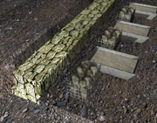 |  |  |  | Інструменти і прилади
 |  |  |  | Кладка бутових фундаментів:  а) під заливку |  |  | а) кельма  б) лопата  в) молото-кірочка  г) складний метр  д) правило  е) рулетка  є) шнур-причалка  ж) молоток-кулачок  з) металева трамбовка  і)деревяна трамбовка  ї) відро
Технологія виконання
Ескіз |  | Метод | Описання і характеристика прийомів праці |  |  |  |  |  |  | Норма  часу
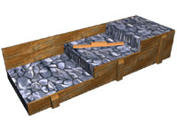 |  | Під заливку | В будівництві використовують бутові камені до 30 кг. Камні великого розміру розколюють на більш малі. Це процес називається «плінтовкою». Одночасно з плінтовкою скосюють також гострі кути каменю та очищяють від бруду. Кладку виконують в опалубці після закінчення земляних робіт. Бутову кладку фундаментів під «заливку» з рваного буту чи булижного каменю без підбору каменів. Перший нижнійряд влаштовують на підготовлену поверхню насухо з крупних каменів. Шар бутового каменю викладають насухо висотою 15-20см, потім заповнюють всі пустоти дрібним каменем та заливають розчингм так щоб розчин заповнив проміжуток вище бутового каменю. Потім іх осаджують трамбовкою, та заповнюють пустоти між камнями щебнем і заливають рідким розчином. Далі виконують на пластичних розчинах дотримуючись перевязки швів. Подальшу кладку виконують таким же чином.  Горизонтальність мурування перевіряють за допомогою рейки і рівня через кожні два-три ряди.  Таке мурування має невисоку міцність, тому його застосування обмежене лише фундаментами малоповерхових будинків |  |  |  |  |  |  | 1.2  0-84
Вимоги до якості робіт
№  п/п | Найменування допусків та інших показників |  |  |  | Величина допусків
 |  |  |  |  | Відмінно | Добре |  | Задовільно | Не задовільно |  | Брак
1  2  3  4  5 | Відхилення поверхності і кутів від вертикалі  Відхилення розмірів і осі стін від положення.  Відхилення рядів від горизонталі на 10м довжини стіни  Нерівності навертикальній поверхності стіни найдені при прикладанні двух метрової рейки  Відхилення конструкцій в товщині від плану |  |  |  | 11  28  16  13  15 | 13  29  18  14  16 |  | 15  30  19  15  18 | 16  31  21  16  20 |  | 17  33  22  19  25
Помилки, що чясто зустрічяються в роботі: |  |  |  |  | Правила техніки безпеки:
1)Негоризонталькість кладки – погане закриплення причалок і порядовок. Слід правильно закріпити.  2)Великий або малий шов – неподвіжність розчину  3)Поганий зовнішній вигляд клаки-неправильний підбір каменю  4)Нерівність кутів бутової кладки-нерівний камінь з кутами |  |  |  |  | 1) Муляри повинні бути в спец.одязі і в спец.взутті, а також обовязково в касках.  2) В місцях прохода слід укладувати перехідні мостики  3) Всі інструменти слід використовувати по призначенню  4) При подачі каменю чи розчину муляру слід знаходитися в не зоні роботи крану.

Інструкційна-технологічна карта
Тема: «Бутове мурування стін «під лопатку»
Запитання для підготовки до уроку в/н:  а. Яка підготовка робочого місця?  б .Яка повинна бути рухливість розчину?  в. Яке мурування називається бутовим?  г.Як виконується перевірка мурування? |  |  | Запитання для самоконтролю:  а.Назвіть вимоги до бутового мурування;  б.Які дефекти можуть виникнути під час мурування;  в.Правила техніки безпеки при кладці бутового каменю  г.Техніка безпеки при встановленні подмостей
Організація робочого місця  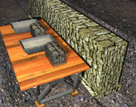 |  |  | Інструменти і прилади
 |  |  | Вид бутового мурування  а) Під лопатку  б) З приколкою лицьової поверхні  в) Під скобу |  | а) кельма  б) лопата  в) молото-кірочка  г) складний метр  д) правило  е) рулетка  є) шнур-причалка  ж) молоток-кулачок  з) металева трамбовка  і)деревяна трамбовка  ї) відро
Технологія виконання
Ескіз | Метод | Описання і характеристика прийомів праці |  |  |  | Норма  часу
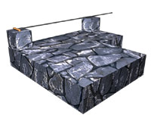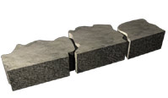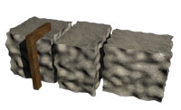 | Під лопатку  З приколкою лицьової поверхні  Під скобу | Кладку під лопатку виконують наступним чином. Перший шар постелістих каменів викладають насухо і осаджують трамбуванням. Порожнечі заповнюють дрібним камінням і розстеляють шар пластичного розчину. Укладання наступного ряду починають з установки маяків.Для верстових рядів підбирають постелістий камінь приблизно однакової товщини. Відібрані камені спочатку укладають насухо, перевіряючи перев'язку швів, а потім - на шар розчину. У верстовий ряду камені укладають по черзі то вузькою, то широкою стороною, забезпечуючи тим самим перев'язку з середньою частиною кладки. Забутку закладають каменем, покладеним на розчин. Проміжки заповнюють дрібним камінням і розстеляють шар розчину для наступного ряду кладки. Наступні ряди викладають у такому ж порядку.  Кладка з пріколкой лицьової поверхні є різновидом кладки під лопатку. При укладанні каменів у лицьову версту їх поверхні заздалегідь сколюється кувалдою. Таку кладку застосовують при зведенні стін і стовпів підвалів  Кладка під скобу виконується такими ж прийомами, як і кладка під лопатку, тільки при укладанні рядів використовують камені однакової висоти, підібрані за допомогою шаблона. Таку кладку застосовують при зведенні стовпів і простінків.. |  |  |  | 2.9  2-16
Вимоги до якості робіт
1.Зміщення осей конструкцій 15мм  2.Товщина конструкцій у плані 20мм  3.Ширина прорізів +15мм  4.Позначки опорних поверхонь -15мм  5.Зміщення вертикальних осей віконних прорізів  6.Відхилення поверхонь і кутів по вертикалі  -на один поверх не більше 20  - на весь будинок заввишки понад два поверхи не більше 30 |  |  |  | 7.Відхилення рядів мурування по горизонталі на 10м довжини стіни не більше 20  8.Нерівності на вертикальній поверхні стіни, виявлені при накладанні двометрової рейки не більше 15
Помилки, що чясто зустрічяються в роботі: |  |  |  | Правила техніки безпеки:
1)Негоризонталькість кладки – погане закриплення причалок і порядовок. Слід правильно закріпити.  2)Великий або малий шов – неподвіжність розчину  3)Поганий зовнішній вигляд клаки-неправильний підбір каменю  4)Нерівність кутів бутової кладки-нерівний камінь з кутами |  |  |  | 1) Муляри повинні бути в спец.одязі і в спец.взутті, а також обовязково в касках.  2) В місцях прохода слід укладувати перехідні мостики  3) Всі інструменти слід використовувати по призначенню  4) При подачі каменю чи розчину муляру слід знаходитися в не зоні роботи крану.

Інструкційна-технологічна карта
Тема: «Бутобетонне мурування фундаментів»
Організація робочого місця |  |  | Інструменти і прилади |  | Запитання для самоконтролю:  а.Правила техніrb безпеки;  б.Правила при використанні віброущільнювача;  в.Правила техніки безпеки при кладці бутового каменю  г.Техніка безпеки при використанні віброрейки.
а) Бункер для бетону
б) лопата
в) молото-кірочка
г) складний метр
д) правило
е) рулетка
є) шнур-причалка
ж) молоток-кулачок
з) металева трамбовка
і)Електровібратор
ї) відро

 |  |  |  |  | Склад виконавців: муляри 3 розряду.
Запитання для підготовки до уроку в/н:
а.Яким потрібно бути робоче місце?
б .Якою повинна бути опалубка?
в. Яке співвідношення каменю до бетону?
г.Як виконується перевірка правильності перевязки швів?
Технологія виконання
Ескіз |  | Метод |  | Описання і характеристика прийомів праці |  |  |  |  | Норма  часу
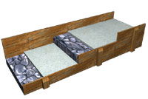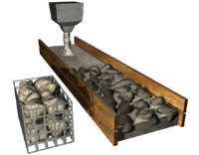 |  | Бутобетонне  З віброрейкою |  | Мурування з природного каменю, втопленого у шар бетону, називається бутобетонним. Таке мурування ведуть у траншеях зі щільних грунтів або в опалубці. Бутобетонне мурування застосовують, якщо мурування завтовшки понад 40 см.  Технологія Розрівняйте бетон шаром завтовшки 25 см, втоплюйте камені, залишаючи між ними зазори в 4-5 см. так, щоб вони не торкалися стінок опалубки.. За допомогою вібратора або трамбівок камінь на половину його висоти осаджують у бетон. Наступні ряди бутобетонного мурування викладають у такій самій послідовності. Мурування ведуть по всій довжині захватки.  Не припускається втоплювати камені у бетону суміш, що вже почала тужавіти.  Бутобетонне мурування ведуть мурування ланкою «двійка» один розвантажує цебро з бетонною сумішшю у кількох точках, щоб зменшити обсяг розрівнювання, другий – втоплює камені. Після завершення ряду мурування допускається перерва в роботі. Після неї робота з укладання бетонної суміші відновлюється.  Бутобетонне мурування має високу міцність. Кількість каменю у бутобетонні не повинна перевищувати 50% загального об´єму мурування |  |  |  |  | 2.9  2-16
Вимоги до якості робіт
№  п/п | Найменування допусків та інших показників |  |  |  | Величина допусків
 |  |  |  |  | Відмінно | Добре | Задовільно | Не задовільно |  | Брак
1  2  3  4  5 | Відхилення поверхності і кутів від вертикалі  Відхилення розмірів і осі стін від положення.  Відхилення рядів від горизонталі на 10м довжини стіни  Нерівності навертикальній поверхності стіни найдені при прикладанні двух метрової рейки  Відхилення конструкцій в товщині від плану |  |  |  | 11  28  16  13  15 | 13  29  18  14  16 | 15  30  19  15  18 | 16  31  21  16  20 |  | 17  33  22  19  25
Помилки, що чясто зустрічяються в роботі: |  |  |  |  | Правила техніки безпеки:
1)Погане влаштування опалубки, або не щільний грунт в траншеї  2)Не ровномірне розстилання розчину  3)Не повне втоплювання каменю в бетон  4)Нее дотримання співвідношення кількості каменю до об´єму бетона |  |  |  |  | 1) Муляри повинні бути в спец.одязі і в спец.взутті, а також обовязково в касках.  2) В місцях прохода слід укладувати перехідні мостики  3) Всі інструменти слід використовувати по призначенню  4) При подачі каменю чи розчину муляру слід знаходитися в не зоні роботи крану.

Інструкційна-технологічна карта
Тема: «Конструктивні елементи бутового мурування»
Організація робочого місця  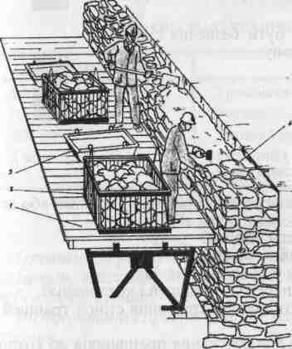 | Інструменти і прилади |  | Запитання для самоконтролю:  а.Правила техніrb безпеки;  б.Правила при використанні віброущільнювача;  в.Правила техніки безпеки при кладці бутового каменю  г.Техніка безпеки при використанні віброрейки.
а) Бункер для бетону
б) лопата
в) молото-кірочка
г) складний метр
д) правило
е) рулетка
є) шнур-причалка
ж) молоток-кулачок
з) металева трамбовка
і)Електровібратор
ї) відро

 |  |  | Склад виконавців: муляри 3 розряду.
Запитання для підготовки до уроку в/н:
а.Яким потрібно бути робоче місце?
б .Якою повинна бути опалубка?
в. Яке співвідношення каменю до бетону?
г.Як виконується перевірка правильності перевязки швів?
Технологія виконання
Ескіз |  | Описання і характеристика прийомів праці |  | Норма  часу
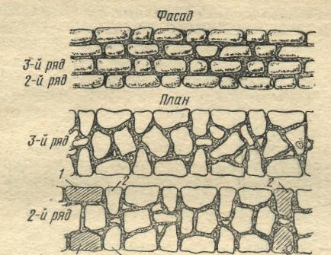  Рис.а  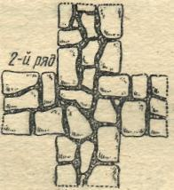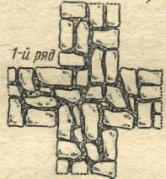  Рис б  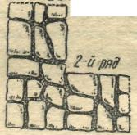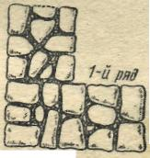  Рис в |  | При бутової кладці важко досягти такої ретельної перев'язки, як при кладці з цегли, тому що камені не мають правильної форми і неоднакові за розмірами. Тому для забезпечення перев'язки ( а) і її контролю у бутової кладці підбір і расположеііе каменів у верстових рядах і в забутку роблять так, щоб при зведенні стін камені можна було укладати поперемінно; то довгою стороною - ложками /, то короткою - стусанів, 2, Отже, у кожному ряду кладки послідовно чергуються точкових і ложки-ші камені як у верстах, так і в забутку. У суміжних рядах над тичковий укладають ложкові каміння, а над ложкових - поперечикову. Таким способом забезпечують перев'язку швів бутового мурування, що аналогічна ланцюгової перев'язці при кладці з цегли. Так само розкладають камені в рядах при перетині ( б) і в кутах стін ( в). Каміння при кладці підбирають і підганяють так, щоб по можливості створити однакову висоту ряду кладки і горизонтальність швів. При цьому по висоті місцями можна укладати по два-три тонких каменя в один ряд кладки, а деякі великі камені можуть входити в два ряди кладки. Висота ряду кладки залежить від розмірів каменя й може коливатися від 20 до 30 см. |  | 2.9  2-16
Помилки, що чясто зустрічяються в роботі: |  |  | Правила техніки безпеки:
1)Погане влаштування опалубки, або не щільний грунт в траншеї  2)Не ровномірне розстилання розчину  3)Не повне втоплювання каменю в бетон  4)Нее дотримання співвідношення кількості каменю до об´єму бетона |  |  | 1) Муляри повинні бути в спец.одязі і в спец.взутті, а також обовязково в касках.  2) В місцях прохода слід укладувати перехідні мостики  3) Всі інструменти слід використовувати по призначенню  4) При подачі каменю чи розчину муляру слід знаходитися в не зоні роботи крану.

ДОПУСТИМІ ВІДХИЛЕННЯ
У РОЗМІРАХ І ПОЛОЖЕННІ СТОВПІВ З БУТОВОГО КАМЕНЮ

№  п\п | Назва відхилення | Розмір відхилення,мм
1 | Зміщення осей конструкцій | 10
2 | Розміри конструкцій у плані | 20
3 | Позначки опорної поверхні | -15
4 | Відхилення поверхонь і кутів по вертикалі:  -на один поверх  -на весь будинок заввишки понад два поверхи | не більше 15  не більше 30
5 | Нерівності на вертикальній поверхні, виявлені при накладанні рейки завдовжки 2м | Не більше 15
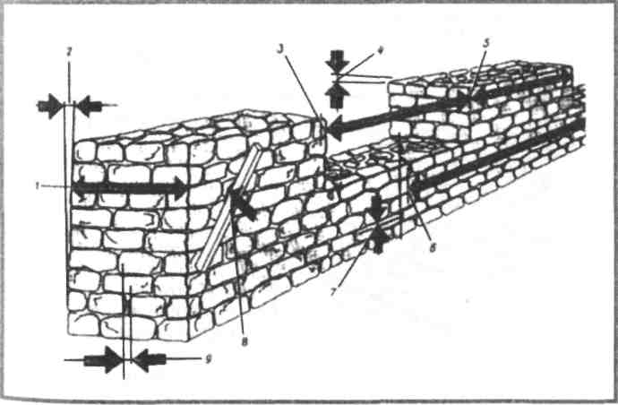

ДОПУСТИМІ ВІДХИЛЕННЯ
У РОЗМІРАХ І ПОЛОЖЕННІ СТІН З БУТОВОГО КАМЕНЮ

№  п\п | Назва відхилення | Розмір відхилення,мм
1 | Зміщення осей конструкцій | 15
2 | Товщина конструкцій у плані | 20
3 | Позначки опорної поверхні | -15
4 | Зміщення вертикальних осей віконних прорізів
5 | Відхилення поверхонь і кутів по вертикалі:  -на один поверх  -на весь будинок заввишки понад два поверхи | не більше 20  не більше 30
6 | Відхилення рідів мурування по горизонталі на 10м довжини стіни | не більше 20
7 | Нерівності на вертикальній поверхні стіни, виявлені при накладанні двометрової рейки | не більше 15

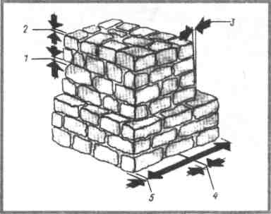

ДОПУСТИМІ ВІДХИЛЕННЯ
У РОЗМІРАХ І ПОЛОЖЕННІ ФУНДАМЕНТУ З БУТОВОГО КАМЕНЮ

№  п\п | Назва відхилення | Розмір відхилення,мм
 | Товщина конструкції в плані | 30
1 | Зміщення осей конструкцій | 20
3 | Позначки опорної поверхні | -25
4 | Відхилення рідів мурування по горизонталі на 10м довжини стіни | не більше 30
5 | Відхилення поверхонь і кутів на весь будинок заввишки у два поверхи | не більше 30

Влаштування опалубки для бутових й бутобетонних фундаментів
Опалубка - це коробчаста конструкція (форма) для заповнення бетоном, бутобетоном, після зняття якої одержуємо бутобетонну або залізобетонну стіну, або фундамент необхідної форми й розмірів згідно з кресленням.
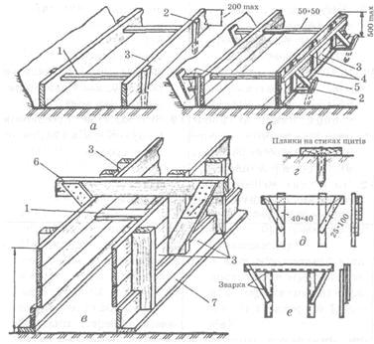
Рис. 1 Опалубка стрічкових фундаментів: а - прямокутних висотою до 200 мм, б - висотою до 500 мм, в — ступінчастих; 1 - розпірка, 2 - кілки, 3 - щит боковий або дошка, 4 - притискні дошки, 5 - підкоси, 6 - хомути, 7 - напрямна дошка; г - закріплення напрямної дошки, д, є — хомути
Опалубка повинна бути стійкою, міцною, гладкою, жорсткою зручною в складанні і розбиранні і відносно дешевою. Для виготовлення опалубки використовують дошки завтовшки 25-40 мм, шириною 120-150 мм; деревно-стружкові плити, водоупорну клеєну фанеру або метал. Недоліком дерев'яної опалубки є те, що вона деформується, всмоктує воду, жолобиться і має невелику оборотність. За конструкцією і застосуванням розрізняють такі види опалубки (рис. 1). Опалубку доцільно виготовляти з окремих щитів, які закріплюються кілками, розпірками, підкосами або хомутами.
На рис. 2 зображена збірно-розбірна опалубка для фундаментів під колони.
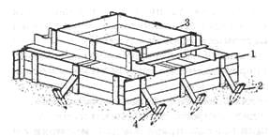
Рис. 2. Опалубка ступінчастого фундаменту: 1 - щити нижньої частини, 2 — кілки, 3 — щити верхньої частини, 4 - підкоси

Інструменти, пристосування та інвентар для бутового і бутобетонного мурування
Муляр використовує для бутового і бутобетонного мурування наступні інструменти, пристосування та інвентар :
1. Металеві розчинові ящики об'ємом 0,27 м.
2. Бункер з затвором або баддя для подавання розчину і бетону в ящики.
3. Ящики або контейнери для подавання каменю на робоче місце муляра.
4. Переносні світильники - для освітлення робочого місця муляра.
5. Контейнер - для зберігання одягу, інструмента і пристосувань бригади.6. Кельма - для кам'яних і бетонних робіт для розрівнювання розчину, заповнення вертикальних швів, підрізання зайвого розчину.
7. Розчинна лопата - для подачі, перемішування, розстилання розчину і бетону.
8. Шнур-причалка - для дотримування прямолінійності і горизонтальності рядів кладки мурування.
9. Причальні скоби або цвяхи-для закріплення причального шнура.
10. Розшивка стальна - для оброблення зовнішніх швів мурування.
11. Металеві або дерев'яні трамбівки - для осаджування бутового або бутобетонного мурування.
12. Контрольно-вимірювальні інструменти
- стальна рулетка, складний метр — для перевірки розмірів вимурованої кладки, для розмітки і перевірки розмірів прорізів, ніш тощо;
- висок будівельний - для перевірки вертикальності кладки і перенесення пересічення осей у котлован (на кутах і приляганнях);
- шаблон - для підбирання каменя за розмірами;
- кутник - для контролю правильності кутів;
- будівельний рівень з правилом для перевірки горизонтальності кладки;
- правило - для перевірки прямолінійності бутової стіни;
- нівелір — для перевірки горизонтальності кладки;
- теодоліт - для винесення осей фундаменту на обноску (обгородження).
13. Інструменти для оброблення каменя
- кувалда;
- молоток кулачок.
Організація робочого місця при бутовому муруванні фундаментів
До початку мурування бутових фундаментів заготовляють камені, установлюють ящики для розчину і лотки для подачі каменів і розчину.
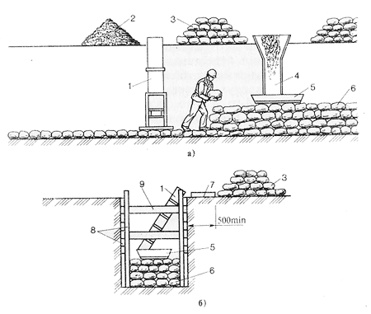
Рис. 1. Організація робочого місця при бутовій кладці фундаментів у траншеях і котлованах завглибшки більше 1,25 м: а - поздовжній розріз, б- поперечний розріз; 1 - жолоб, 2 — щебінь, З - бутовий камінь, 4 - лоток, 5 - ящик для розчину, 6 - кладка, 7 ~ настил із досок, 8 — кріплення стінок траншеї,9 - розпірки кріплення
При муруванні фундаментів "під лопатку" в траншеях глибиною до 1,25 ящики для розчину розміщають на бровці траншеї через 3-5 м один від одного, а між ними розташовують штабеля бутового каменю. При муруванні камінь із штабеля подають у руки муляру, а розчин скидають ковшем-лопатою безпосередньо на кладку.
Для мурування фундаментів у траншеях і котлованах глибиною більше 1,25 м (рис. 1) запаси каменю (3) і щебеню (2) укладують поруч з бровкою траншеї, а робочі ящики (5) для розчину ставлять у траншеї безпосередньо на кладку. Розчин подають у ящик (5) баддями за допомогою ван-тожопідйомних кранів, а при малих об'ємах робіт опускають по лотках (4), встановлених під кутом 40-50° до горизонту, щоб він не падав, а поступав рівномірно. Камінь опускають у траншею по жолобу (1) перетином 40 х 40 см.
Поперечний перетин фундаментів і стін, і особливо при муруванні в траншеях, контролюють дерев'яним шаблоном (рис. 108). Шаблон одночасно служить порядовкою і пристосуванням для розмітки отворів для комунікацій.
Бутове мурування виконують ланки з 2-3 мулярів. При товщині фундаментів до 80 см мурує ланка "двійка"; муляр 4-го розряду установлює порядовки, натягує і перекладає причалки разом з муляром 2-го розряду, кладе версти з приколюванням каменів і забутки, робить розщебенювання кладки, контролює якість кладки. Муляр 2-го розряду допомагає муляру 4-го розряду установлювати і перестановлювати причалку, перелопачувати і подавати на стіну розчин, подавати і розкладати камені, а також помагати муляру розрівнювати розчин, влаштовувати забутку і розщебенювати кладку.
При товщині фундаментів до 1,2 м мурування виконує ланка "трійка": два муляри 3-го і 4-го розрядів і муляр 2-го розряду.
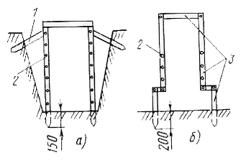
Рис. 2. Шаблони для мурування бутових стрічкових фундаментів: а - без уступів, б- з уступами; 1 - підкіс, 2 - отвір для шнура- причалки, З — дерев'яні бруски
. У цій ланці муляр 3-го розряду робить забутку і розщебенюванню кладки.
Якщо товщина фундаменту більша 1,2 м, мурування виконують ланкою "четвірка" - з двох "двійок".
У кожну "двійку" входять муляри 3-го або 4-го розрядів. Обидві "двійки" мурують з протилежних кінців під один шнур завдовжки 25 м. Перша "двійка" мурує зовнішню версту, друга - внутрішню. Після закінчення мурування верстових рядів ланки починають забутку.
Для мурування бутобетонних фундаментів камені укладують штабелями вздовж фронта роботи, враховуючи, що цього так званого, "ізюму" повинно бути не більше 50% від загального об'єму.
Якість мурування перевіряють через кожні 3-4 ряди.

Бутовий камінь (бут) - великі куски каменю неправильної форми, які одержують за допомогою вибухового методу (рваний бут) із осадових (вапняків, доломітів) або вивержених гірських порід , або плити неправильної форми (постелистий бут або плитняк), що отримують виламуванням з шаруватих порід.(як показано на відео).
Для ручного укладання розмір бутового каменю має становити 150-500 мм, маса 10-30 кг, а для механізованої (наприклад, у греблях) маса каменю може досягати кількох тонн. Бут із щільних порід повинен мати марку не нижче 150 (для пористих порід - не нижчу 25). Бутовий камінь - дешевий будівельний матеріал, що застосовується для мурування фундаментів, стін допоміжних приміщень або одноповерхових, гідротехнічних споруд тощо.
Бутова кладка — це кладка з природних каменів неправильної форми, які мають дві приблизно паралельні поверхні (постелі). Для мурування використовують вапняк, піщаник, черепашник, туф, граніт, а також булижний камінь (для зведення фундаментів будівель висотою до 2-х поверхів).

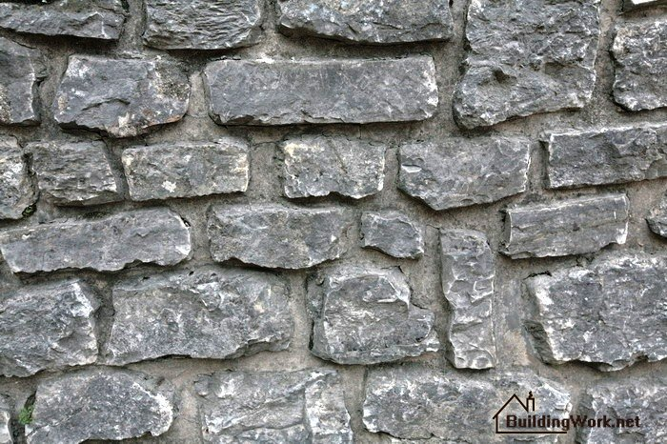

Камені масою більше 30 кг розколюють на більш дрібні. Цей процес називається плінтування. Одночасно з плінтуванням сколюють гострі кути каменів, підганяючи їх форму під
прямокутний паралелепіпед.
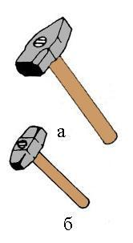
Рис 1 Інструмент для обробки каменю. а) кувалда б) молоток-кулачок
Для плінтування каменів застосовують прямокутну кувалду (рис. 1, а), а для оброблення - молоток-кулачок (рис. 1, б), яким сколюють гострі кути. Цим же молотком осаджують, розщебенюють бутовий камінь під час мурування.
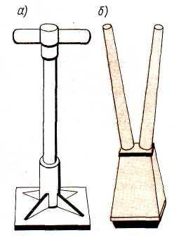
Рис 2 ТРАМБІВКИ ДЛЯ УЩІЛЬНЕНЬ КЛАДКИ а — металева; б — деревяна
Трамбівками (рис. 2, ) осаджують камені, ущільнюють бутову кладку.
Крім інструментів зазначених на рис. 1, для мурування бутової кладки застосовують ті ж інструменти, що і для цегляного мурування.
Під час мурування з бутового каменю важко досягнути такої акуратної перев'язки, як при муруванні з цегли, тому що камені мають неправильну форму. Тому у верстових рядах і в забутці камені підбирають і розташовують так для забезпечення перев'язки, щоб при зведенні стін камені можна було б укладати поперемінно: то довгою стороною - ложками (1), то короткою - тичками (2).
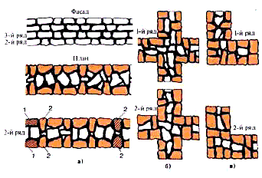
Рис 3 . Перев'язування кладки з вутового каменю: а - стіни, 6-у перетинах стін, в — в кутах, 1 — ложки, 2 - тички
Отже, в кожному ряду кладки послідовно чергуються тичкові і ложкові камені як у верстах, так і в забутці. У суміжних рядах над тичковими укладають ложкові камені, а над ложковими- тичкові. Таким чином забезпечують перев'язування швів бутової кладки, яка аналогічна ланцюговій перев'язці при муруванні з цегли. Так само розкладають камені у рядах при перетинах (рис. 3, б) і в кутах стін (рис. 3, в). Камені підбирають і підганяють так, щоб, по можливості, створити однакову висоту в межах 20-25 см і горизонтальність швів. При цьому можна укладати по два-три тонких каменя в одному ряду кладки, а деякі великі камені можуть входити в два суміжних ряди.

Бутове мурування під залив
Бутове мурування "під заливку" виконується з рваного бутового каменю або булижного каменю, не підбираючи їх і не викладуючи верстових рядів. Мурування зводять в опалубці, яку встановлюють у траншеях (рис. 1). Якщо ґрунт щільний, то при глибині до 1,25 м можна мурувати і без опалубки, врозпір зі стінками траншей.
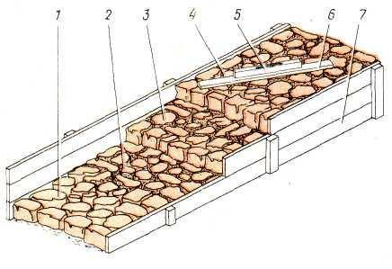
Рис. 1. Кладка "під заливку": 1 — укладання каменя і защебенення пустот, 2 - заливання рідким розчином, З - укладання наступного ряду, 4 — перевірка горизонтальності мурування, 5 -рівень, 6 -рейка-правило, 7 - опалубка (форма)
Перший шар бутового каменю висотою до 20-25 см укладають на суху основу без розчину в розпір зі стінками і ущільнюють трамбівками. Далі заповнюють усі проміжки між каменями дрібним камінням або щебенем (1). Укладений шар каменю заливають рідким жирним розчином (2), так щоб усі пустоти були заповнені. Наступне мурування виконують таким же чином: горизонтальними рядами висотою 20-25 см, заливаючи розчином кожний ряд кладки. Цей спосіб мурування допускається тільки для споруджування фундаментів будівель висотою не більше 10 м і тільки на ґрунтах, які не просідають.
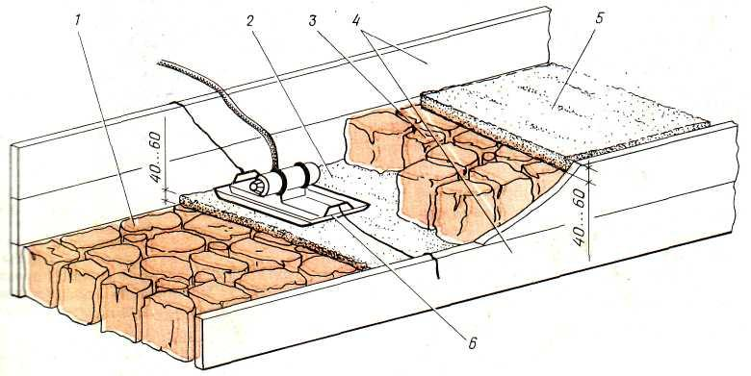
Рис. 2. Мурування з віброущільненням: 1 — Укладання каменя "насухо" з розщебенюванням пустот, 2 - ущільнення розчину вібратором, 3 - укладання каменя під лопатку, 4 — опалубка(форма), 5 - шар розчину, б - поверхневий вібратор
.
Мурування з використанням віброущільнення (рис. 2) має міцність на 25-40% більше міцності кладки, яка виконана способом "під лопатку". Мурування виконують в опалубці або врозпір зі стінками траншеї у щільних грунтах. Перший ряд укладують насухо, пустоти між каменями заповнюють щебенем, а потім розстеляють розчич шаром 4-6 см установлюють поверхневий вібратор і ущільнюють мурування до тих пір поки розчин не перестане проникати в кладку. Тоді укладують на розчині наступний ряд каменя способом "під лопатку", покривають його розчином і знов вібрують. Щоб надати декоративну поверхню бутовим стінам, застосовують циклопічну кладку: для лицьової поверхні кладки підбирають околоті камені, розташовуючи їх у верстових рядах так, щоб із швів між ними одержати рисунок. Ці шви роблять випуклими (шириною 2-4 см) і розшивають. Застосовують також циклопічне облицювання бутової кладки плитняком після її зведення.

Бутобетонне мурування
Мурування з природного каменю, втопленого у шар бетону, називається бутобе-тонним (рис. 1).
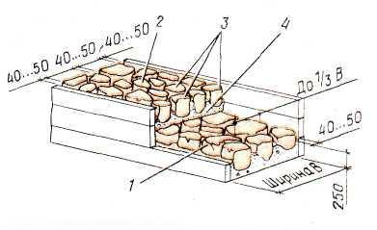
Рис. 1. Бутобетонне мурування: 1 - камені, втоплені в бетонну суміш, 2 - поновлення мурування після укладення бетону, З -бутовий камінь, 4 - шар бетону
Таке мурування ведуть у траншеях зі щільних грунтів або в опалубці. Бутобетонне мурування застосовують коли кладка має товщину понад 40 см.
Спочатку розстеляють шар бетону завтовшки 25 см потім втоплюють камені на глибину не менше половини висоти каменів. Між втопленими каменями, а також між каменями і опалубкою, залишають зазор 4-6 см. Поперечний розмір каменів не повинен перевищувати 1/3 ширини зведених конструкцій. Булижний камінь дозволяється використовувати не розколеним. Після втоплювання каменя знов укладають шар бетонної суміші і ущільнюють її вібратором або трамбовками. Далі процес мурування повторяють. Мурування ведуть по всій, довжині зах-ватки.
Бетонна суміш для мурування повинна мати рухомість 5-7 см, до того ж крупність щебеню або гравію в ній не повинна перевищувати 3 см. Не припускається втоплювати камені у бетонну суміш, що вже почала тужавіти.

Безпека праці при виконанні бутових і бутобетонних робіт
До виконання кам'яних робіт допускаються робітники, які пройшли навчання та інструктаж на робочому місці. Муляри, які працюють на будівництві повинні бути захищені касками. До початку і під час мурування фундаментів необхідно перевіряти міцність кріплення стінок траншей і котлованів.
При подаванні мурувальних матеріалів (камінь, розчин, бетон) мулярам необхідно знаходитися поза межами небезпечної зони (рис. 1).
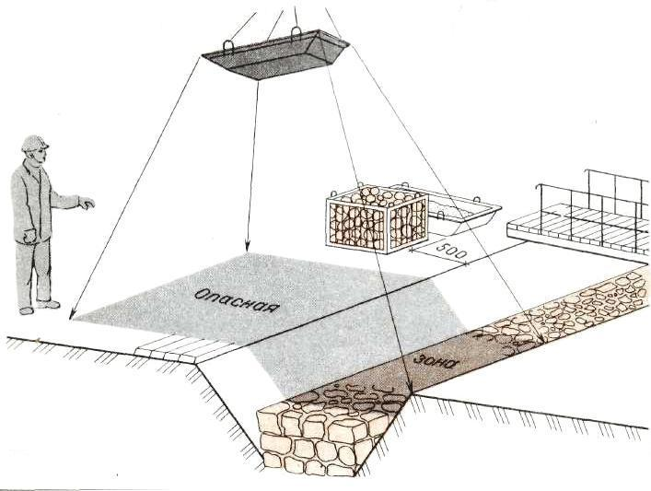
Мал 1 . НЕБЕЗПЕЧНА ЗОНА ПРИ ПОДАЧІ РОЗЧИНУ НА РОБОЧЕ МІСЦЕ МУЛЯРА

Тепер давайте переглянемо видео ролики для закріплення нового матеріалу і дамо відповідь на контрольні запитання.

https://www.youtube.com/watch?v=_VZfJXOTFzg Кладка бутового каменю.

https://www.youtube.com/watch?v=lxOvtYuAF0s Секрети кладки бута.

https://www.youtube.com/watch?v=wKAmWrpmbyY Розшивка швів

Контрольні запитання:
1. Як встановлюється опалубка для бутової кладки?
2. З чого починають розбирання бутової кладці?
3. Як виконується кладка «під залив»?
4. Які інструменти необхідні для виконання бутової кладки?
5. Безпека праці при бутової кладці?

Відповіді надіслати на мою електронну пошту або на сторінку в Вайбер або в
Телеграмм +380680803123 Nikolay_Polekhin
Домашне завдання: Засвоїти технологію кладки та ремонту бутових фундаментів. Відповіді на питання надіслати на мою електронну пошту.

